**第二十三届中国（成都）建筑及装饰材料博览会**

**参展邀请函**

**2024年4月16—18日 中国西部国际博览城**

**主办单位：**

中国建筑材料流通协会

中国五矿化工进出口商会

英富曼Informa markets

英富曼天一展览（成都）有限公司

**联合主办****单位：**

四川省装配式建筑产业协会

四川省林业产业联合会

四川省室内装饰协会

四川省建筑防水协会

四川省建筑业商会

成都浴室柜行业协会

成都市建筑材料行业协会

成都市金属结构行业协会

成都住宅与房地产业协会

成都室内装饰行业协会

夹江陶瓷行业协会

成都市节能及新材料产业协会

成都涂料行业协会

成都市名优产品供需企业联盟

重庆市定制家居协会

重庆九龙坡门窗商会

重庆市建筑材料协会

重庆家具行业协会

重庆市涂料涂装行业协会

重庆市房地产开发协会

重庆市建筑装饰协会

重庆市绿色建筑与建筑产业化协会

重庆市墙体材料工业行业协会

**分馆分区打造主题展：**

中国成都门窗展

中国成都定制家居展

中国成都暖通展

中国成都卫浴展

中国成都厨电展

中国成都智能家居展

中国成都顶墙地装饰材料展

中国成都装配式建筑及建筑新材料展

中国成都建筑模板脚手架展

**2024CCBD中国成都建博会为大家居建装行业提供整体解决方案**

中国（成都）建筑及装饰材料博览会（简称：CCBD中国成都建博会）创办于2004年，是全球展览业协会（UFI）认证展会，展会规模已跃居全国同类展会前列。CCBD中国成都建博会一直致力于为全国建材家居厂家、经销代理商、房地产开发商、建设/装饰单位提供专业的商贸合作渠道，打造大家居建装行业以“经销代理”和“公装集采”为核心的优选平台。在深度把握成渝地区双城经济圈建设战略机遇，依托成渝地区的产业集群优势，2023年开始在重庆地区打造CCBD中国重庆建博会，逐步形成“成渝双展”4月成都10月重庆双城发展的新格局。

第二十三届中国（成都）建筑及装饰材料博览会（简称：2024CCBD中国成都建博会），将于2024年4月16—18日在中国西部国际博览城召开。本次展会展览面积160000㎡，预计2000+参展企业，50000+款新品，180000+人次专业观众，50+场论坛活动/新品发布会。云集千余厂家、数万行业新品，是中西部地区举办规模最大、展品最全、新品最多的大家居建装行业旗舰展。

本届展会将是更优选、更细化、更创新、更优质、更高效的线上线下全渠道连接、面向行业未来打造可长期持续发展的展贸平台。

**展商品质更优选**——本届展会将甄选邀请超2000家全国优质厂商，重点邀请行业影响力品牌、高质量企业参展。为中西部地区大家居建装行业提供高效务实的B2B贸易平台。

**展品分类更细化**——专馆专区细化展品结构，展示行业全产业链产品，全面涵盖门窗、定制家居、全屋整装、顶/墙/地材/软装、整体卫浴/陶瓷岩板、智能家居、暖通舒适家居、净水及厨电、建筑新材料及装配式建筑等上下游企业产品集中展出。

**推广渠道更创新**——将整合营销坚持“传统+新式”、“线上+线下”相融合，拓宽展会的宣传渠道。联合行业媒体、商协会深度合作，丰富展会、会议内容。多维度资源整合全面赋能创新品牌、产品和项目，打造"深度渗透产业的立体新品推广通路"。

**观众来源更优质**——我们对专业观众邀请有着深厚经验和需求洞察，通过更精准的可识别标签，邀约全国各地的经销商/代理商、制造生产厂家、终端零售商、进出口贸易商、房地产开发商、建筑设计院所、装饰公司、工程施工单位、设计师、商协会、行业媒体、家居卖场等专业观众参观洽谈。坚实打造大家居建装行业“经销代理”与“公装集采” 优选平台。

**商贸对接更高效**——专业VIP特邀观众团队通过定向筛选邀约，挑选有项目材料采购需求、贸易代理需求、加工合作需求、商务贸易需求的参观商，提供匹配对接心仪展商服务。提升参观商的观展效率，提高参展商的满意度，让上下游的匹配变得更加高效，让参会者都满载而归。

**2024CCBD规划12个展馆+4个室外展馆+6个连接馆展示布局**

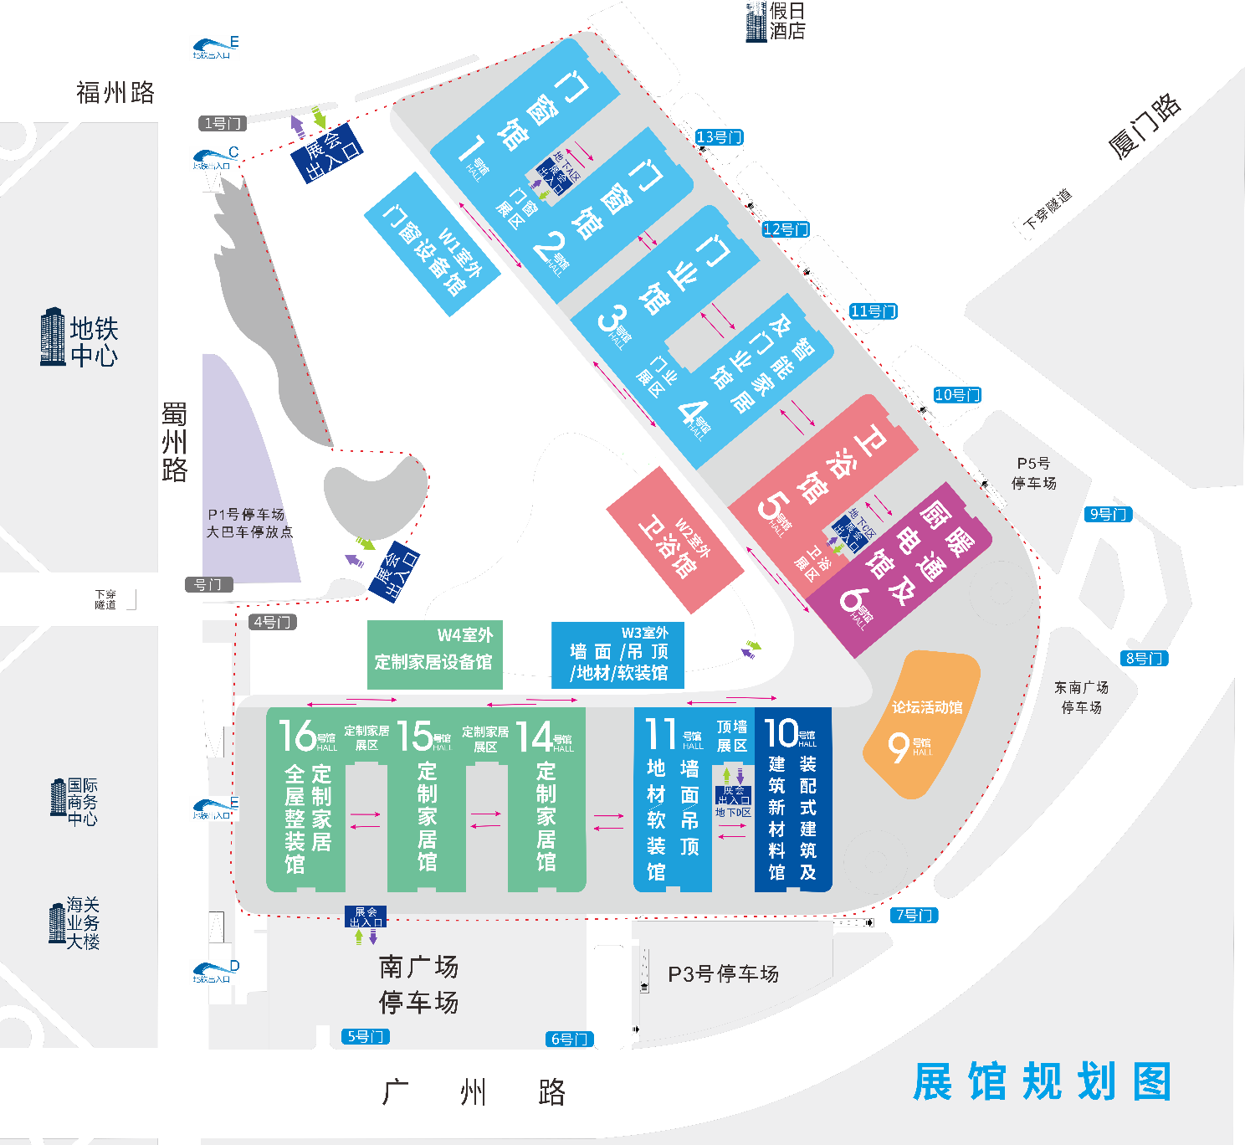

**2024CCBD参展范围：**

**门窗：**系统门窗、铝合金门窗、防盗门/入户门、铝型材、遮阳、密封胶、护栏、玻璃幕墙、门窗五金及设备等。

**智能家居：**智能锁、智能晾衣机、智能家居系统等。

**定制家居：**全屋定制、整体橱柜、整体衣柜、木门、移门、楼梯、板材及配套材料、五金配件、定制产品设计软件、机械设备等。

**墙面/吊顶/地材/软装：**涂料、吊顶及电器、集成墙面、美缝粘胶、墙纸墙布、窗帘、地面铺装、装饰线条、辅料及工具等。

**卫浴：**整体卫浴、浴室柜、淋浴房、马桶、五金挂件、龙头花洒、艺术盆、配件等。

厨电：厨房电器、集成灶、厨房配套、高端家电等。

**暖通：**地暖、空气净化、空调通风、全屋热水、太阳能系统、壁挂炉及相关配套、三恒系统、净水设备等。

**装配式建筑：**装配式建筑钢/木/混凝土结构、集成住宅及配套设备、建筑模架、脚手架及建筑安全施工系统与设备、装配式内装工业化与装配化装修等。

**建筑新材料：**内外墙保温材料、建筑防水及屋面系统、建筑涂料、建筑陶瓷及岩板、落水系统、屋面材料及工业地坪等。

**共享国际化平台、共拓中西部市场**

* **中国（成都）大家居建装行业旗舰展、全球展览业协会(UFI)认证展会**

创办于2004年，是中西部地区举办时间长、规模大、展品全、新品多的大家居建装行业B2B商贸展会，展会规模已跃居全国同类展会前列。2019年11月，中国成都建博会正式获全球展览业协会（UFI）认证。

* **无限商机的市场环境**

作为中西部经济文化中心，成都多年位居新一线城市榜首，同时也是成渝地区双城经济圈核心之一，目前市场需求量大，开发潜力强，辐射范围广，在国家鼓励扩大内需、推进西部大开发等政策支持下，大家居建装行业在中西部地区的发展蕴藏着巨大的商机，是企业商贸拓展的必争之地。

* **产业联动——成渝携手推进大家居建装产业协同发展**

以成渝双城经济圈建设为契机，以成都和重庆为代表的核心城市形成了一条较为成熟、完整的家居产业链。其中，重庆以木门、五金、陶瓷等类别为主，成都以成品家具、全屋整装、门窗、浴室柜等类别为主，各自形成了重要的产业聚集地。成渝两地从上游原材料，到下游销售端紧密合作，粘连性强，推动了两地资源互补、优势互补。依托成渝地区的产业集群优势，继续在重庆地区打造CCBD中国重庆建博会形成“成渝双展“4月成都·10月重庆，为中西部地区大家居建装行业提供高效务实的B2B贸易平台。

* **专业的会展主办方背景资源**

Informa markets英富曼会展集团，每年在全球举办各类专业性展会超500场。英富曼集团将融入国际优势资源及集团旗下建材家居类展览项目的资源，进一步推动中国成都建博会国际化、品牌化、专业化发展，为中国最具生机与潜力的中西部地区建材家居市场提供更加全面的商业平台。

**2024CCBD参展费用**

|  |  |  |
| --- | --- | --- |
| 展位类别 | 价格（元） | 展位配置 |
| 普通标准展位  （3m*3m=9㎡） | 10800元/个 | 展位高度2.5米，标配咨询桌1张、椅子2把、普通楣板、电源插座1个、射灯2盏。 |
| 豪华标准展位  （3m*3m=9㎡） | 12800元/个 | 展位升高至4米，标配咨询桌1张、展会椅子2把、玻璃洽谈圆桌1套、地毯9㎡、加高楣板、电源插座1个、射灯2盏。 |
| 空地展位 | 1000元/㎡ | 36平米起定，无任何设施。 |

**注：其它广告位及价格****资料另****索**

**2023CCBD展会回顾**

2023年4月19-21日，第二十二届中国（成都）建筑及装饰材料博览会（简称：中国成都建博会/CCBD）在成都·中国西部国际博览城成功举办圆满闭幕。来自全国各地的1754家建材大家居行业厂商带来了超40000款行业新品，展会三天迎来共计143152人次观众。据不完全统计，本次展会促成直接间接交易额超16亿元。本次展会盛况空前，对拉动中西部地区建材家居市场消费起到了重要作用。作为疫情开放后，西南地区建材行业首展，第二十二届中国成都建博会在展览面积、展商规模、观众人数等方面取得了关键突破，成为疫情三年里行业内为数不多连续正增长的展会。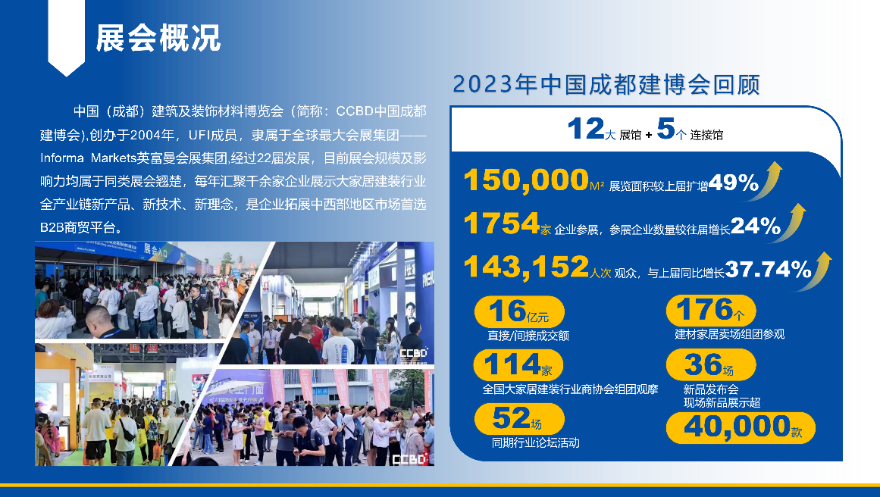

详细展后报告请登陆官网：[www.cdjbh.cn](http://www.cdjbh.cn) “资料下载“查看。

以下内容来源于2023年第二十二届CCBD中国成都建博会观众调研：

2023中国成都建博会现场盛况，展馆内外人头攒动、比肩接踵，现场洽谈沸沸扬扬、热火朝天。

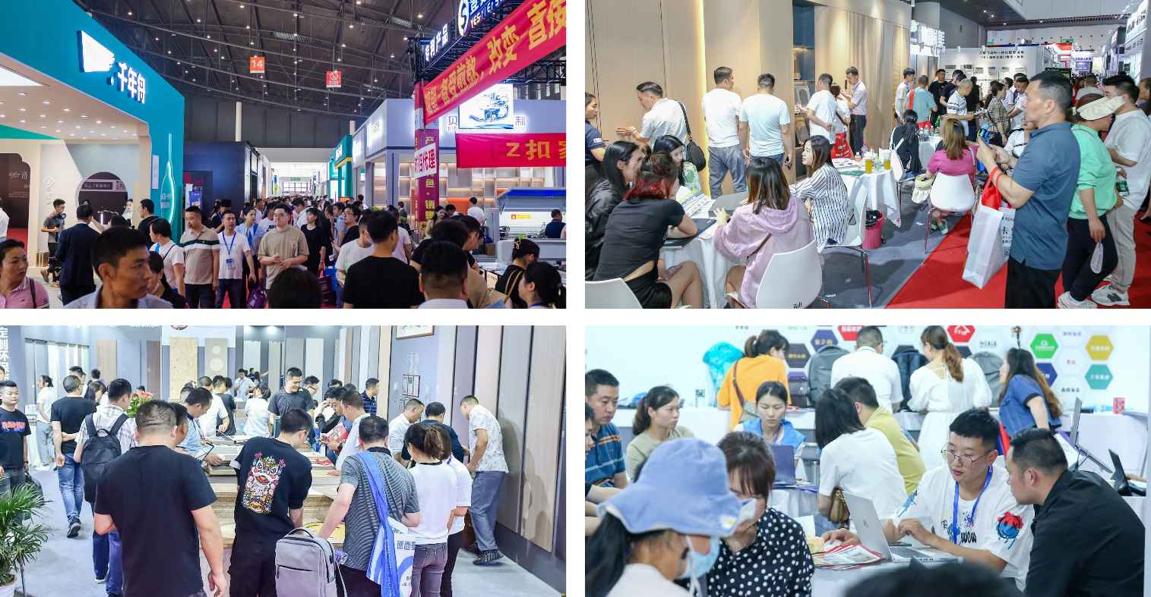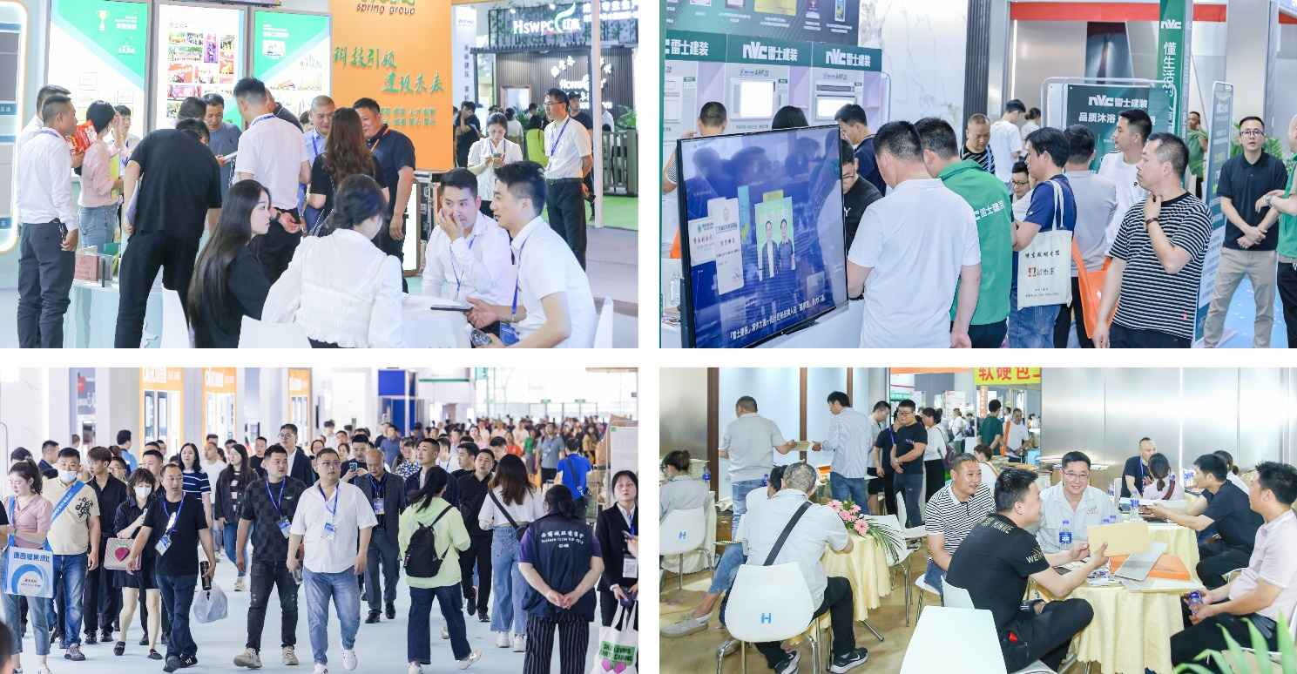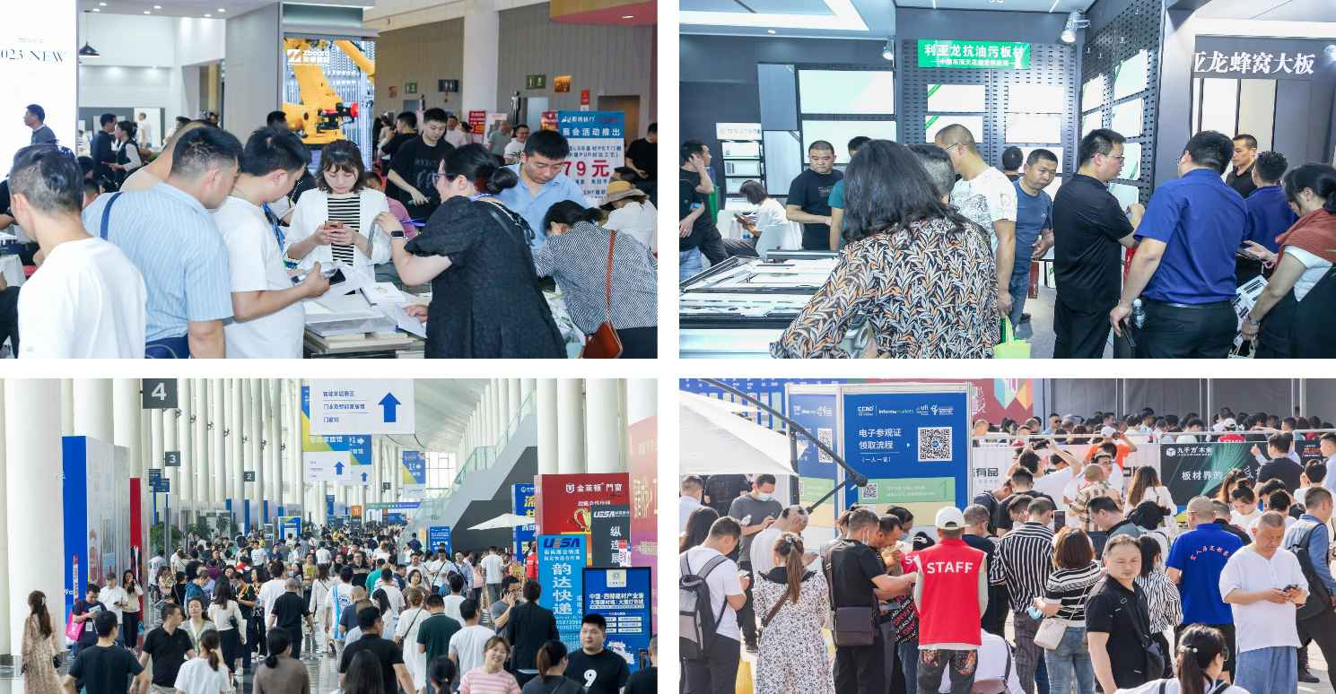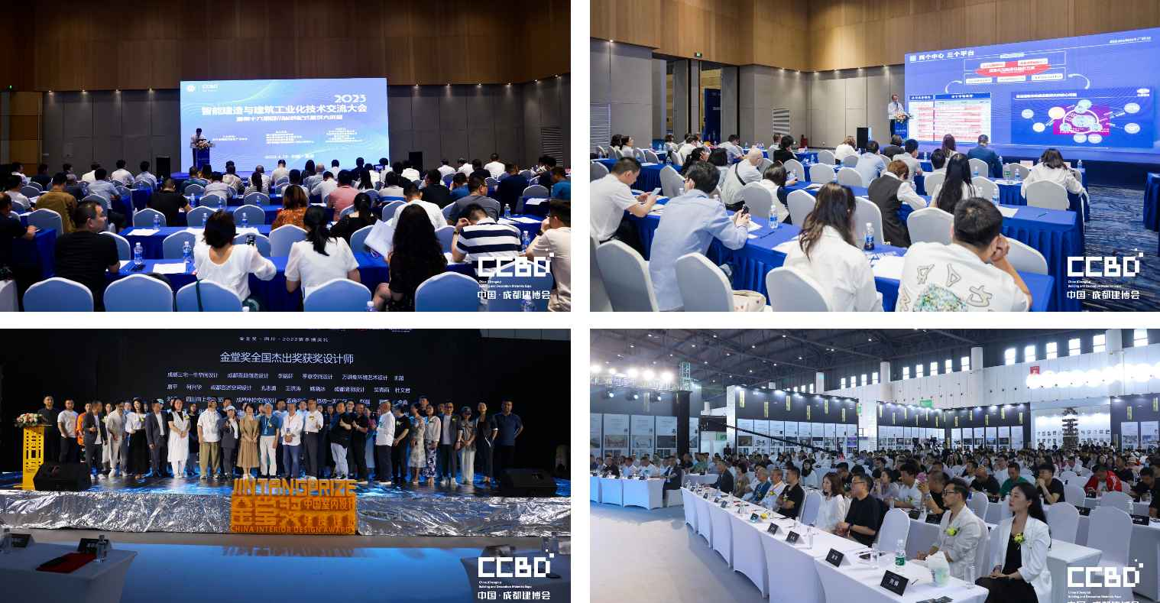

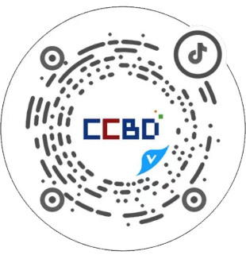**联系方式**

英富曼天一展览（成都）有限公司

地址：成都市人民南路四段19号威斯

顿联邦大厦1022号

网址：www.cdjbh.cn

电话：028-67936034

联系人：吕小姐17381825072（微信同号） 成都建博会公众微信 官方抖音号

参展报名链接：http://yfmtyccbd.mikecrm.com/4QDjfSo